Игровой стретчинг.
Двигательная сказка «Ленивая девочка».

Цель: обеспечить двигательную активность, способствующую тренировке всех функций организма.
Задачи:
- Развивать силу основных мышечных групп, способствовать растяжению и укреплению мышц и связок;
- Формировать чувство радости и удовлетворения от выполнения физических упражнений;
- Совершенствовать функциональные возможности организма;
- Воспитывать ответственное отношение к правилам при выполнении физических упражнений.
Длительность 30 минут.

Жила в одной деревне девочка, которая не любила ходить ножками.
(ходьба в колонну по одному. Руками энергично размахивать)
Звали эту ленивую девочку Дуняша.
И была у нее бабушка
(ходьба пригнувшись. Руки поставить на колени) старенькая и седая.

Вот однажды пошли они на лужок, цветы собирать.
(«Цветок» и.п сидя на ягодицах, ноги в стороны, правая (левая) нога согнута в колене, колено лежит на полу, стопа развернута наружу. Выпрямить спину, вытянуть позвоночник вверх, поднять руки вверх, потянуться. пов. 6 раз).

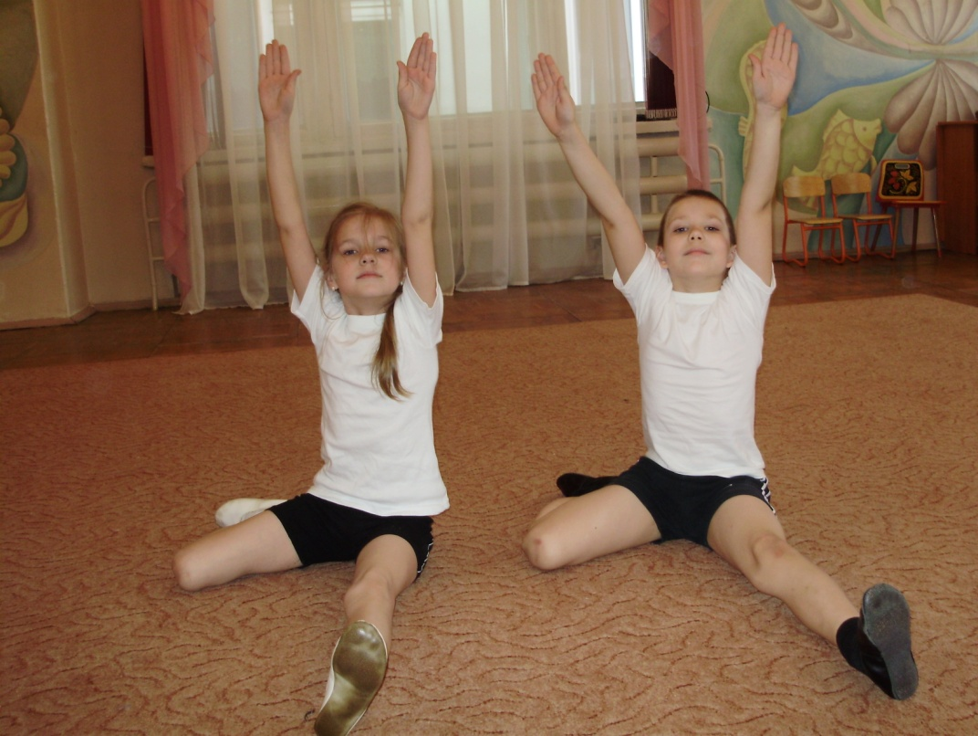

Нарвали они большой букет ромашек и луговых тюльпанов.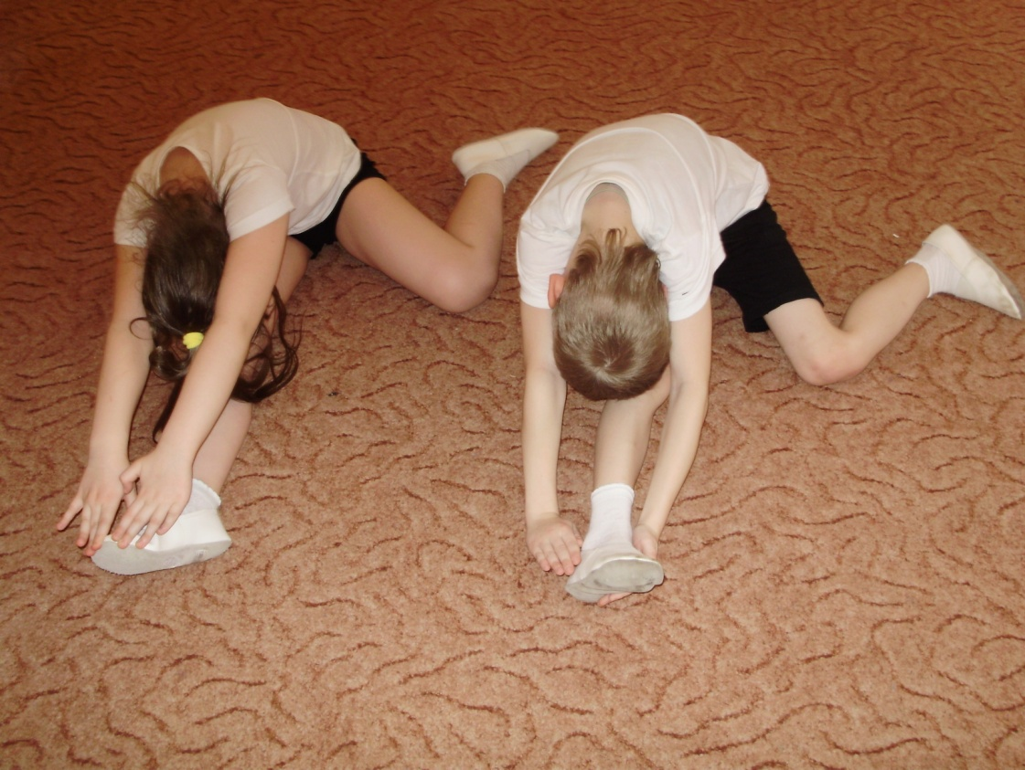
(«сорванный цветок» - и.п. то же.
1 – потянуться вверх вдох.
2 – наклон вперед к прямой ноге, коснуться лбом колена. Выдох.
3 – выпрямиться, вытянув позвоночник вверх, поднять руки вверх. Потянуться .
То же к другой ноги.)

И не спеша отправились домой (ходьба семенящим шагом. Руки на поясе).
Но очень скоро Дуняше надоело идти самой, она остановилась и захныкала: «хочу на ручки, хочу на ручки!» (поднятие рук вверх от плеч. Пов. 6 раз).

Стала ей бабушка выговаривать:
«И не стыдно тебе! Ведь ты уже совсем большая! Не возьму тебя на ручки!» - повернулась и пошла. (повороты головой вправо-влево)

Дуняша осталась одна и заплакала. Мимо пробегала «цапля».
(и.п сомкнутая стойка, руки вдоль туловища.
1 – согнуть правую (левую) ногу и. помогая себе раками, поставить стопу пальцами вниз на внутреннюю поверхность бедра.
2 – развести руки в стороны, потянуться ими в стороны)

«Садись, я тебя отнесу.
Уселась Дуняша цапле на спину, и цапля взмахнула крыльями.
(«цапля машет крыльями» - и.п тог же 1 и 2 то же. На 3 – поднять руки вверх и помахать рукими. Пов. 4-5 раз).

И полетела.
Но Дуняша была уже большая девочка. (ходьба на носках). и поэтому капля часто останавливалась отдыхать, то на кустик (и.п сидя на ягодицах, ноги выпрямлены перед собой. 1 – сложить ноги по-турецки, 2 – руки в упор за спиной),
То на пенек («Пенек» - то же лечь на ноги и потянуться вперед, руки вытянуть вперед).

Надоело Дуняше ждать, пока цапля отдохнет, прислонилась она к дереву («Деревцо» -
И.п – сомкнутая стойка. Пятки вместе. носки врозь, руки опущены вниз.
1 – напрячь мышцы ног вдох.
2 – напрячь ягодичные мышцы.
3 - напрячь мышцы брюшного пресса – вдох
4 – поднять прямые руки вверх и напрячь их.
Пов. 5 раз.
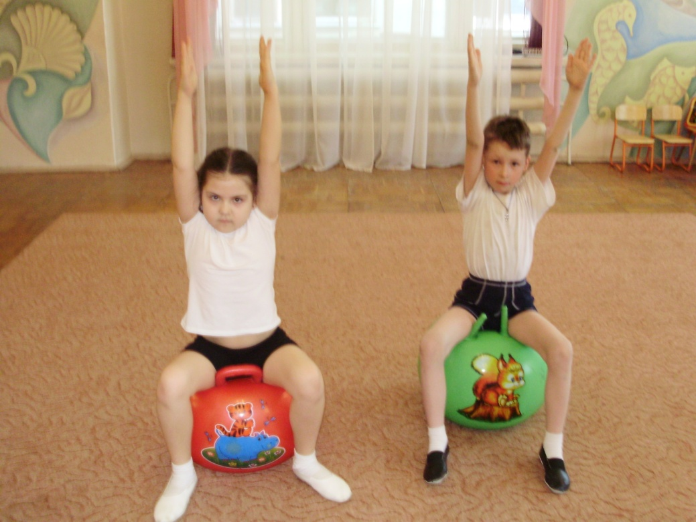
И пригорюнилась. Очень ей стало себя жалко. И она снова расплакалась.
Подбежал жеребенок («Веселый жеребенок» - и.п. встать на ладони и колени.
1 – поднять вперед правую (левую ) руку. Потянуться за рукой, голова прямо.
2 – выпрямить назад правую (левую) ногу.
Пов. 4 раза.
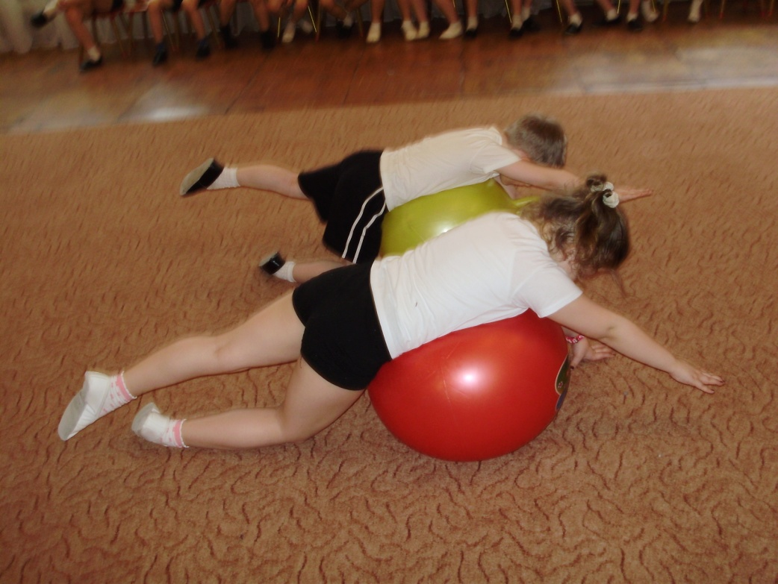
- садись, я тебя отвезу.
Села Дуняша на спину, и жеребенок поскакал вперед.
- ой. Сейчас упаду! – испугалась Дуняша. И только она об этом подумала, как и вправду свалилась на землю.
(лечь на спину – расслабиться)
Встала она, отряхнулась. Смотрит – а жеребенока и след простыл. Тут Дуняша не на шутку испугалась. Закричала она что было силы: «Кто меня домой отнесет?

Подошел верблюд («верблюд» - и.п. стоя на коленях, ноги вместе.
1 – вытянуть руки над головой, выпрямить позвоночник, расправить грудную клетку.
2 – положить руки на бедра и продолжать тянуться вверх (вдох)
3 – прогнуться назад и коснуться руками пяток.
4 – наклонить голову назад (выдох).
- Я тебя отнесу! Дуняша забралась верблюду на спину, (ходьба с опорой на стопы и ладони).
И верблюд зашагал вперед. Дуняша обеими руками уцепилась за его горб, но все таки не удержалась и упала в траву. (лежа на спине, трясти поднятыми руками и ногами).

Лежит в траве и горько плачет:
- кто меня домой отнесет?
Мимо пролетал журавль («Журавель» - и.п сомкнутая стойка, руки опущены вдоль туловища.
- Поднять вперед согнутую правую (левую) ногу, обхватить колено руками и прижать к себе, сохраняя равновесие.
- И.п.
- Попробуй лучше идти ножками, - посоветовал он Дуняше. И улетел.

Никто больше не хотел помочь ленивой девочке. Пришлось ей самой добираться до дому
(«Домик» - и.п широкая стойка, стопы параллельно, руки опущены вдоль туловища.
1 – вытянуть руки над головой, ладонями друг к другу, ноги крепко упираются в пол (вдох)
2 – руки опустить (выдох), расслабиться.

Сначала она шла медленно (ходьба с высоким подниманием колен), потом все быстрее и быстрее, потому что солнышко
(«Солнышко садится за горизонт» - и.п. стоя на коленях, подъем стопы прижат к полу.
1 – вытянуть в сторону левую (правую) ногу, ноги на одной прямой.
2 – опустить плечи и вытянуть руки в стороны ладонями вверх.
3 – на выдохе наклонить туловище влево (вправо), тянуться от бедер до касания левой (правой) рукой левой (правой) ноги.
4 – выпрямиться.
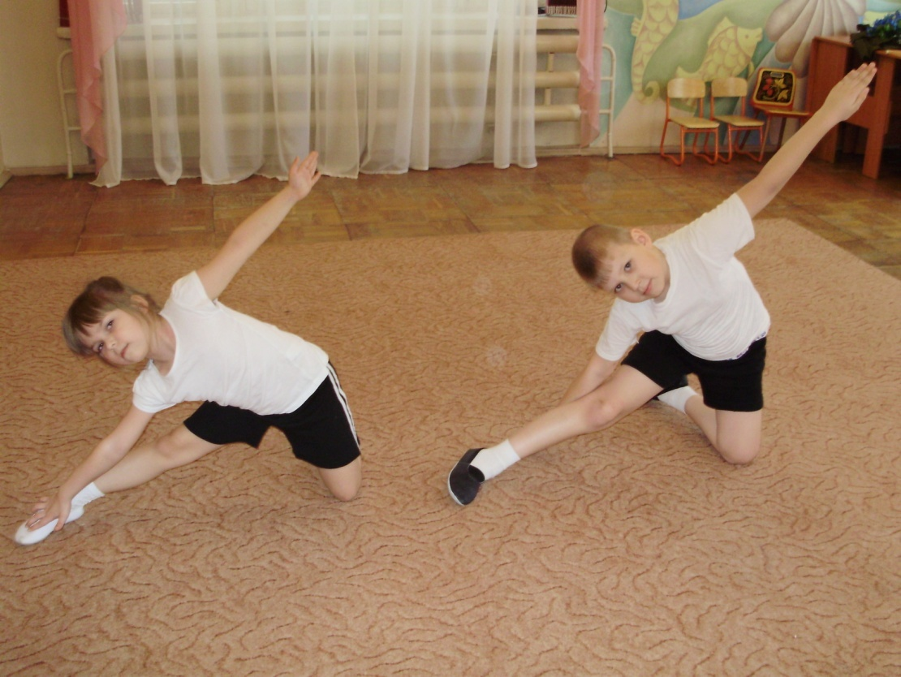
Потом все быстрее, быстрее. (бег с высоким подниманием коленей).
Когда она вбежала в дом, бабушка уже накрывала на стол
(«стол» - и.п сидя. ноги согнутые в коленях на ширине плеч, руки в упоре сзади.
1 – поднять туловище, операясь на ноги и руки, голову опустить вниз.
2 – и.п.
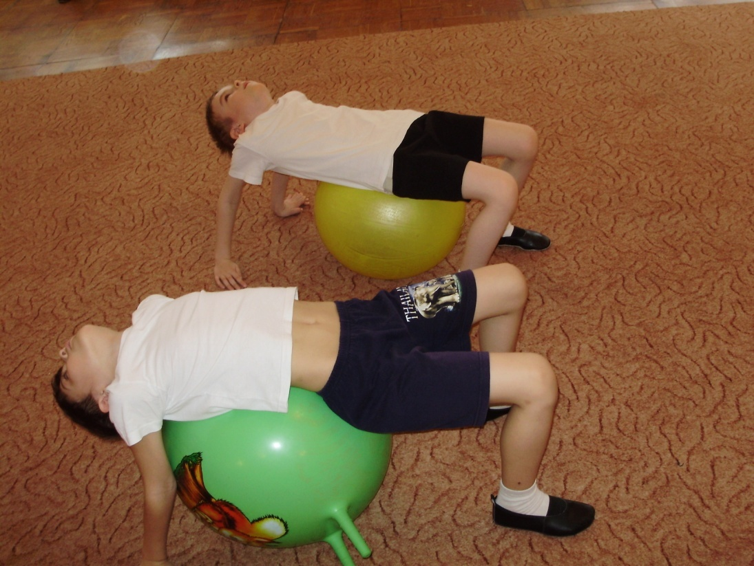
Ничего она не сказала внучке, просто поставила на стол большое блюдо с пирожками.
(«Пирожок» - ип сидя на полу, ноги вытянуть вперед. руки положить назад на тыльную часть ладони.
1 – потянуться вверх. Вытянуть позвоночник вверх (вдох)
2 – на выдохе наклониться вперед грудью, лбом прижаться к коленям, руки лежат на полу за спиной на тыльной стороне ладони.
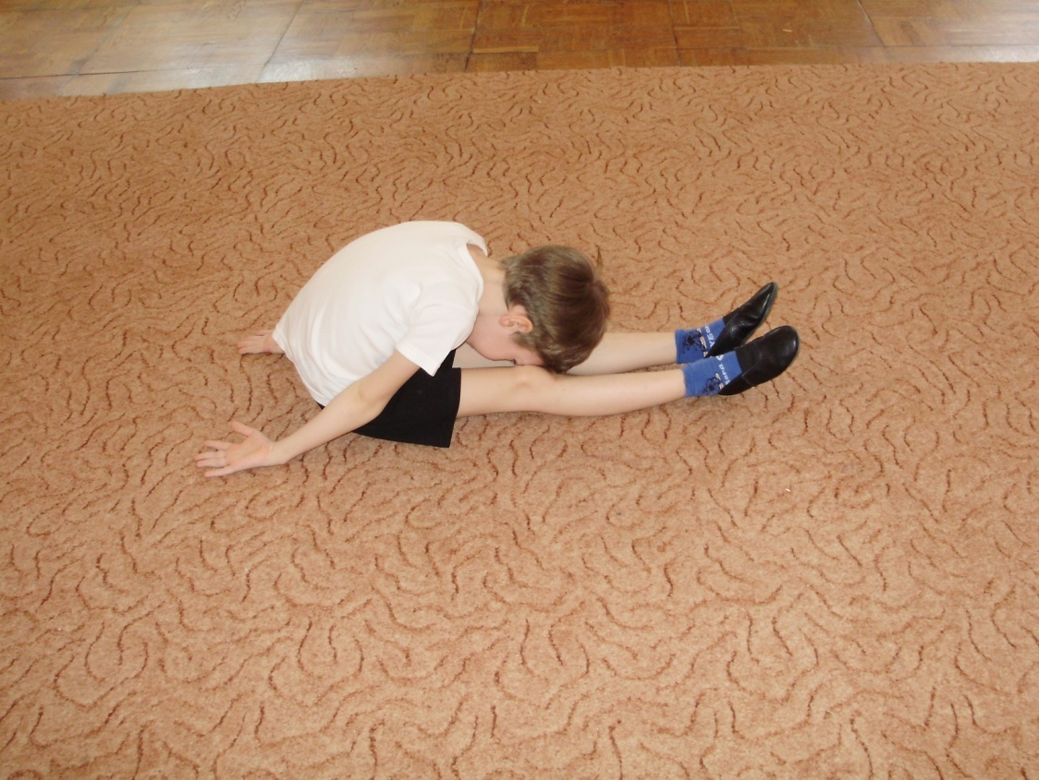
Дуняша села за стол и с большим аппетитом стала есть пирожки. А бабушка стояла и просто улыбалась. Она была очень рада, что ее внучка сама дошла до дома и больше не была ленивой девочкой.

Упражнение на релаксацию.

